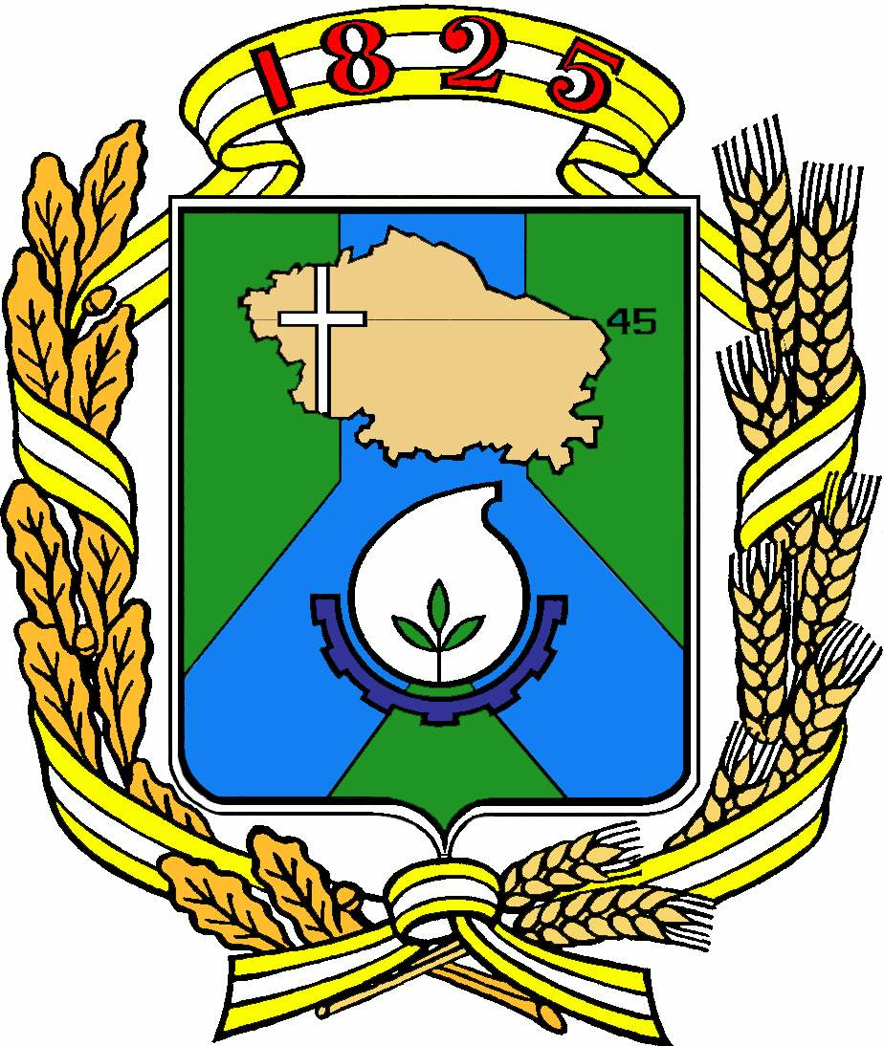

Д у м а г о р о д а Н ев и н н о м ы с с к а
С т а в р о п о л ь с к о г о к р а я

Р Е Ш Е Н И Е

27 сентября 2023 г. № 256 - 34
Невинномысск

О внесении изменений в Положение о муниципальном лесном контроле на территории города Невинномысска, утвержденное решением Думы города Невинномысска от 28.07.2021 № 681-83

В соответствии с Лесным кодексом Российской Федерации, федеральными законами от 06.10.2003 № 131-ФЗ «Об общих принципах организации местного самоуправления в Российской Федерации», от 31.07.2020 № 248-ФЗ «О государственном контроле (надзоре) и муниципальном контроле в Российской Федерации», Уставом муниципального образования города Невинномысска Ставропольского края Дума города Невинномысска
РЕШИЛА:

1. Внести в Положение о муниципальном лесном контроле на территории города Невинномысска, утвержденное решением Думы города Невинномысска от 28.07.2021 № 681-83, следующие изменения:
1.1. Дополнить пунктом 1.4¹ следующего содержания:
«1.4¹. Учет объектов контроля осуществляется посредством ведения перечня объектов контроля, который утверждается распоряжением управления жилищно-коммунального хозяйства администрации города и размещается на официальном сайте администрации города в информационно-телекоммуникационной сети «Интернет».
Перечень объектов контроля формируется посредством сбора, обработки¸ анализа и учета информации, получаемой в рамках межведомственного взаимодействия, общедоступной информации, а также информации, получаемой по итогам проведения профилактических и контрольных мероприятий.».
1.2. Пункт 1.5 дополнить абзацем следующего содержания:
«При осуществлении муниципального лесного контроля должностные лица Управления в пределах своих полномочий пользуются правами, несут обязанности, а так же соблюдают ограничения и запреты в соответствии с Федеральным законом от 31.07.2020 № 248-ФЗ «О государственном контроле (надзоре) и муниципальном контроле в Российской Федерации» (далее – Федеральный закон № 248-ФЗ) и иными федеральными законами.».
1.3. Пункт 1.6 дополнить словами «причинения вреда (ущерба) охраняемым законом ценностям.».
1.4. Пункт 3.3 дополнить подпунктом 4 следующего содержания:
«4) профилактический визит».
1.5. Пункт 3.5 исключить.
1.6. Дополнить пунктом 3.7 следующего содержания:
«3.7. Профилактический визит проводится в форме профилактической беседы по месту осуществления деятельности контролируемого лица либо путем использования видео-конференц-связи.
Профилактический визит проводится в рабочее время, в период, устанавливаемый уведомлением о проведении обязательного профилактического визита, и не может превышать 8 часов.
В ходе профилактического визита контролируемое лицо информируется об обязательных требованиях, предъявляемых к его деятельности.
В случае если при проведении профилактического визита установлено, что объекты контроля представляют явную непосредственную угрозу причинения вреда (ущерба) охраняемым законом ценностям или такой вред (ущерб) причинен, Управлением незамедлительно рассматривается вопрос о проведении контрольных мероприятий.».
1.7. Пункт 4.4 изложить в следующей редакции:
«4.4. Контрольные мероприятия, предусмотренные пунктом 4.1 Положения, проводятся Управлением в соответствии с требованиями, установленными Федеральным законом № 248-ФЗ и Положением только после согласования с органами прокуратуры.».
1.8. Дополнить пунктом 4.4¹ следующего содержания:
«4.4¹ В целях оценки риска причинения вреда (ущерба) при принятии решения о проведении и выборе вида внепланового контрольного мероприятия установлены индикаторы риска нарушения обязательных требований, указанные в приложении к настоящему Положению.».
1.9. Дополнить приложением «Перечень индикаторов риска нарушения обязательных требований, проверяемых при осуществлении муниципального лесного контроля на территории города Невинномысска» согласно приложению к настоящему решению.
2. Контроль за исполнением настоящего решения возложить на комитет Думы города Невинномысска по экологии (Коль).

Председатель Думы  города Невинномысска |  | Глава  города Невинномысска
А.А. Медяник |  | М.А. Миненков

Приложение
к решению Думы
города Невинномысска
от 27 сентября 2023 г.
№ 256-34

ПЕРЕЧЕНЬ
индикаторов риска нарушения обязательных требований,
проверяемых при осуществлении муниципального лесного
контроля на территории города Невинномысска

При осуществлении муниципального лесного контроля на территории города Невинномысска устанавливаются следующие индикаторы риска нарушения обязательных требований:
1. Установление на лесном участке, предоставленном в аренду, постоянное бессрочное пользование, безвозмездное пользование (далее - использование), или на территории в границах Невинномысского городского лесничества, не предоставленной для использования, увеличения в два и более раза площади лесных насаждений, погибших и (или) поврежденных вследствие воздействия вредных организмов за календарный год, по сравнению со среднегодовой величиной за предшествующий пятилетний период.
2. Доля крупных лесных пожаров (площадью 25 гектаров и более) в общем количестве лесных пожаров, возникших на лесном участке, предоставленном для использования, или на территории в границах Невинномысского городского лесничества, не предоставленной для использования, составила более 20 процентов по итогам календарного года.
3. Установление на лесном участке, предоставленном для использования, или на территории в границах Невинномысского городского лесничества, не предоставленной для использования, увеличения площади лесов, подлежащих лесовосстановлению (вырубки, гари, редины, пустыри, прогалины), более чем на 30 процентов за календарный год по сравнению со среднегодовой величиной за предшествующий пятилетний период.
4. Установление на лесном участке, предоставленном для использования, или на территории в границах Невинномысского городского лесничества, не предоставленной для использования, гибели искусственных лесных насаждений, созданных в рамках работ по лесоразведению, более 30 процентов от их площади.

Управляющий делами
Думы города Невинномысска Н.И. Циневич

